# AppCross Reader Specification

Version 0.0.1

內容

AppCross Reader Specification 1

Version 0.0.1 1

1. 概述 3

2. 程式架構 3

2.1 Layout架構 4

3. Interactive Object Library Description 10

3.1 Animation Fade 10

3.2 Animation Rotate 10

3.3 Animation Move 11

3.4 Animation Zoom 11

3.5 Audio Player 11

3.6 Interactive Button 12

3.7 Interactive Doodle 12

3.8 Finger Paint 13

3.9 Flipper Show 14

3.10 Gallery View 14

3.11 Global 14

3.12 Group Object Handler 15

3.13 Interactive Image 17

3.14 JSON Object 18

3.15 Interactive Google map 19

3.16 Reader Page Handler 20

3.17 Interactive Postcard 20

3.18 Interactive Scrollable 21

3.19 Interactive Slideshow 22

3.20 Interactive Video 23

3.21 Interactive Web View 24

3.22 Interactive Youtube 24

## 概述

AppCross Reader 主要提供互動電子書使用者閱讀操作畫面，包含的功能有章節目錄索引、我的最愛、書籤。

主要的核心部分是由Interactive Object Library來實現，AppCross Reader主要的功能是載入書籍檔與運行互動元件。

## 程式架構

AppCross Reader主要由Layout畫面、Interactive Object Library、

Common Library所架構而成。

### Layout架構

Reader所有的Layout描述檔皆置於Android source “Reader\res\layout”路徑下。

下列為所有Layout的檔名與說明：

|  |  |
| --- | --- |
| Layout檔名 | 說明 |
| reader.xml | 主畫面Layout，包含Header bar、Page Reader與Flipper view |
| audio_controller.xml | 音樂播放控制列，提供給Audio互動元件使用 |
| gallery_view_item.xml | 由ScrollView與LinearLayout組成，主要載入Gallery Item的View畫面 |
| media_controller.xml | Local Video播放控制列，提供給Media互動元件使用 |
| reader_category.xml | 書籍章節目錄畫面，由Android ListView構成 |
| reader_category_list_view_item.xml | 書籍章節目錄畫面的子項目，會由書籍章節目錄畫面的ListView載入 |
| reader_chap.xml | 書籍頁面目錄，主要由Gallery View載入畫面 |
| reader_favorite.xml | 我的最愛列表目錄，由Android ListView構成 |
| reader_favorite_list_view_item.xml | 我的最愛列表目錄子項目，會由我的最愛列表目錄畫面的ListView載入 |
| reader_share.xml | 書籍分享畫面 |

* reader.xml

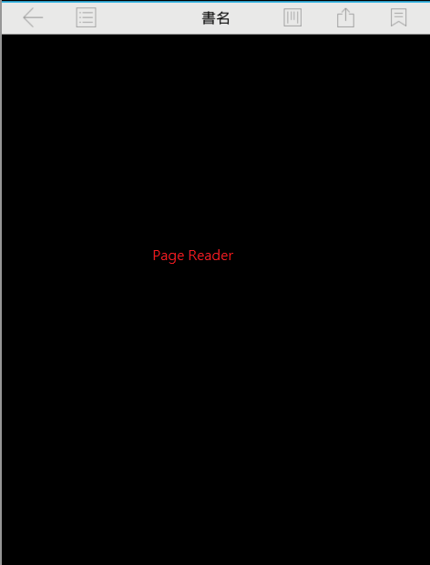

* audio_controller.xml



* media_controller.xml

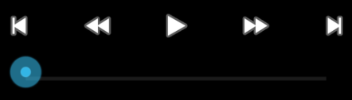

* reader_category.xml

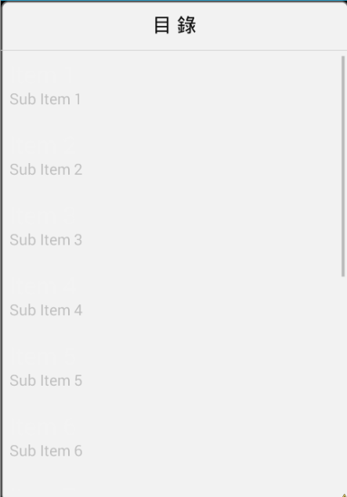

* reader_category_list_view_item.xml



* reader_chap.xml

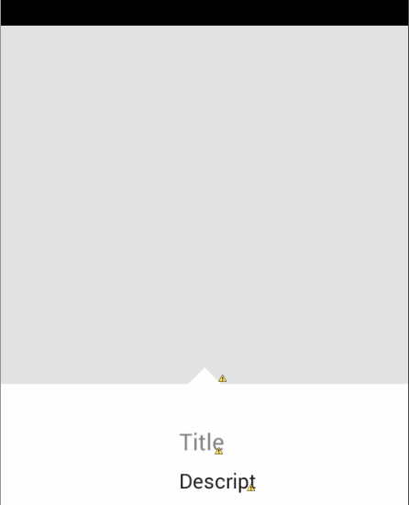

* reader_favorite.xml

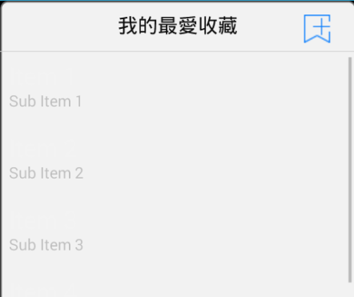

* reader_favorite_list_view_item.xml



* reader_share.xml

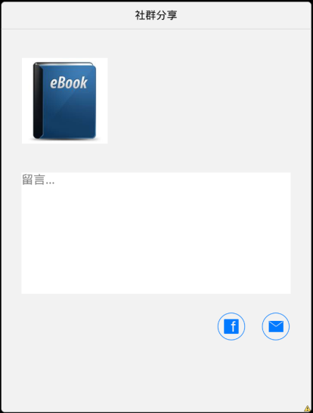

### Build Reader Project

Reader程式包含兩個主要的Library，common.jar和interactiveview.jar以及一個Google提供的YouTubeAndroidPlayerApi.jar，程式目錄結構如下：

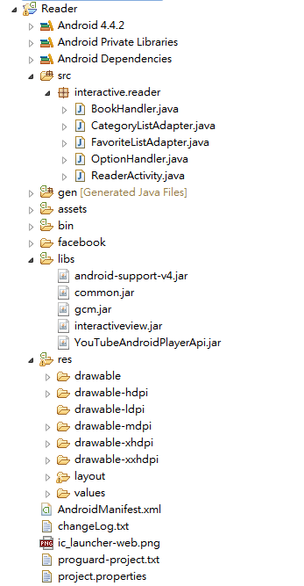

在此目錄下需將相關的Library放到libs資料夾內。

Reader會用的Google play service Library需以dependencies的方式引入，可到專案的屬性頁做引入設定：

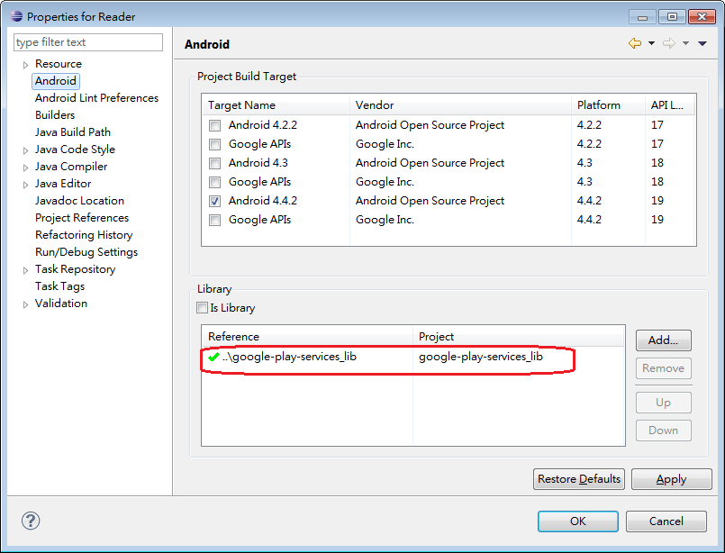

## Reader程式屬性設定

### AndroidManifest

* 設定SDK版本範圍，最小值要設為14 (Android API 4.0)。

<uses-sdk

android:minSdkVersion=*"14"*

android:targetSdkVersion=*"19"* />

* 指定OpenGL ES版本

<uses-feature

android:glEsVersion=*"0x00020000"*

android:required=*"true"* />

* Google map權限設定

<permission

android:name=*".permission.MAPS_RECEIVE"*

android:protectionLevel=*"signature"* />